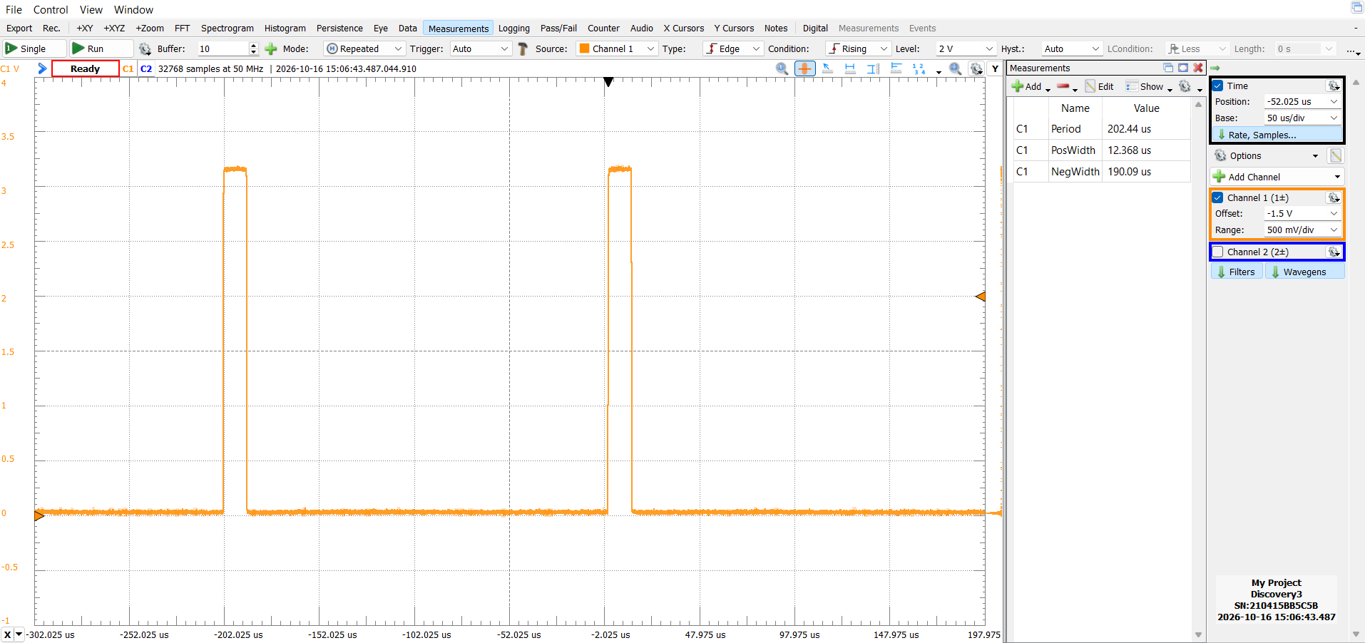
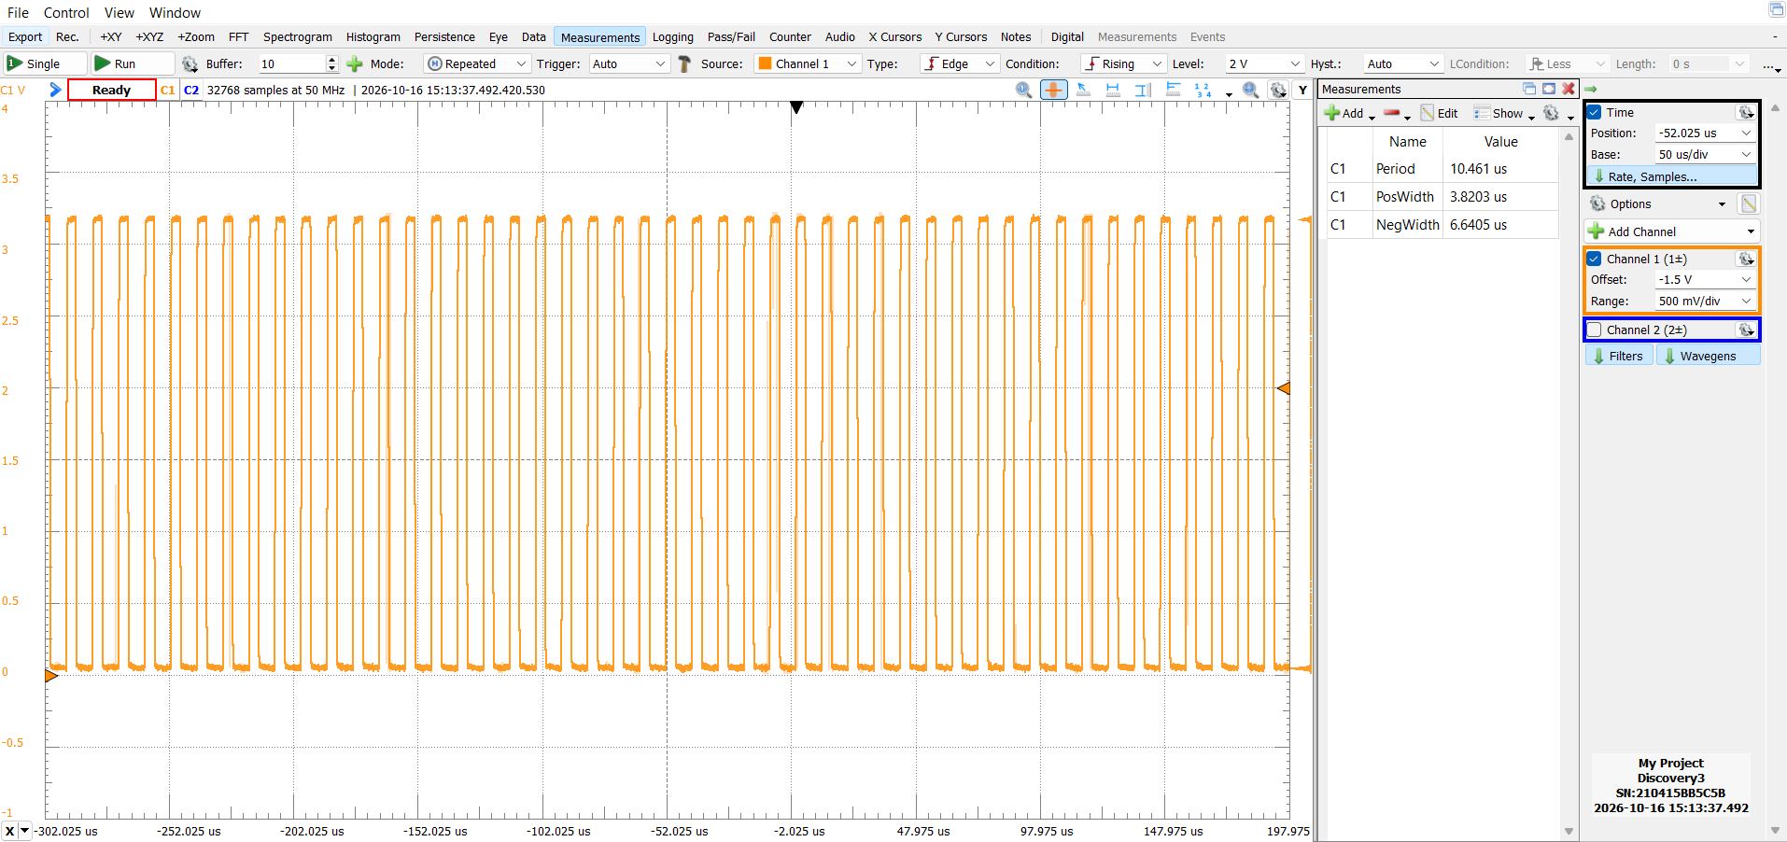

Hintergrundbeleuchtung ein - 3,8275 µs, aus - 6,6485 µs
Hintergrundbeleuchtung ein + Integer-Addition - 12,638 µs
Hintergrundbeleuchtung aus + Float-Addition - 190,09 µs

Nach Abzug der Schaltzeiten ergibt sich für die Integer-Addition eine Dauer von 8,81 µs und für die Float-Addition von 183,44 µs. Die Float-Addition benötigt somit etwa das 20-fache der Zeit.

